Panel sterujący
Panel sterujący
Fig 2-1.1 Wersja 1KVA
Fig 2-1.2 Wersja 2KVA lub 3KVA

B. 6
B. 7
B. 11
A. 1
B. 10
B. 1
B. 2
B. 5
B. 8
A. 2
B. 9
B. 3
B. 4
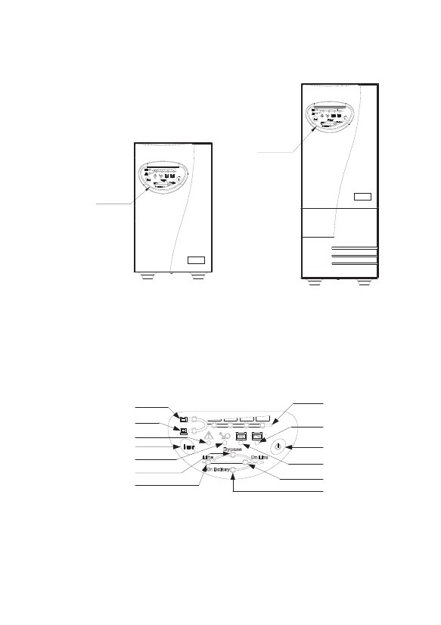

- Przyciski

- „1/TEST” - Przycisk do włączenia urządzenia. W trybie „ON-LINE” służy do włączenia funkcji testowania. W trybie pracy z baterii służy do wyłączenia sygnalizacji dźwiękowej.
- „0” Przycisk do wyłączenia urządzenia.

- Wyświetlacz LED

- Bypass: Sygnalizacja pracy w trybie “BYPASS”.
- Line: Wskaźnik jakości napięcia sieci. Gdy jest ono za małe, za duże lub o częstotliwości spoza zakresu, kontrolka pulsuje. Gdy napięcie jest bardzo niskie lub bardzo wysokie (>300VAC) kontrolka nie świeci. W normalnych warunkach pracy wskaźnik świeci się na stałe.
- ON Line: UPS pracuje w trybie “ON-LINE” – podłączone do niego urządzenia są zasilane.
- ON Battery: UPS pracuje w trybie “ON-BATTERY” z akumulatorów.
- Level LEDs: W trybie “ON-BATTERY” cztery diody LED wskazują poziom naładowania akumulatorów. W trybie “ON-LINE” diody wskazują obciążenie UPSa.
- Battery: Kontrolka informująca o trybie pracy wskaźnika LED nr 5. Gdy świeci, wskaźnik informuje o poziomie naładowania akumulatorów.
- Load: Kontrolka informująca o trybie pracy wskaźnika LED nr 5. Gdy świeci, wskaźnik informuje o poziomie obciążenia UPSa.
- Battery low: Wskaźnik informujący o rozładowanych akumulatorach.
- Battery replace: Wskaźnik informujący o zużytych akumulatorach wymagających wymiany.
- Overload: Wskaźnik informujący o przeciążeniu UPSa. Po określonym czasie urządzenie przejdzie w tryb “BYPASS mode” aby nie uszkodzić UPSa. Podłączone urządzenia nie będą wtedy zabezpieczane w przypadku awarii zasilania.
- Fault: Wskaźnik informujący o uszkodzeniu UPSa. Pulsowanie tej diody informuje o przegrzaniu urządzenia

Obsługa UPSa.

- Po podłączeniu urządzenia do sieci załączy się wbudowany wentylator, zaświecą się wszystkie diody na przednim panelu i UPS wykona wewnętrzne testy. Po sygnale dźwiękowym UPS przechodzi w tryb „STANDBY mode”, zaświeci się kontrolka 2 (wskaźnik jakości napięcia sieci) i 7 (wskaźnik informujący o obciążeniu UPSa).
- Włączanie. Gdy napięcia zasilające jest poprawne można uruchomić urządzenie naciskając i przytrzymując przycisk 1/TEST przez kilka sekund, aż do usłyszenia krótkiego sygnału dźwiękowego. Gdy zaświeci się kontrolka nr 3 „ON-LINE” UPS zaczyna pracować i zasila podłączone urządzenia.
- Zimny start. Urządzenie można włączyć, gdy nie jest podłączone do sieci, będzie wtedy pracowało z akumulatorów. Należy nacisnąć i przytrzymać przycisk 1/TEST, a po usłyszeniu sygnału dźwiękowego puścić. Za chwilę UPS włączy się i będzie zasilał podłączone urządzenia.
- Wyłączanie. Należy przycisnąć i przytrzymać przycisk 0. Po usłyszeniu sygnału dźwiękowego należy puścić przycisk. Po kilku sekundach urządzenie wyłączy się. Aby w pełni wyłączyć urządzenie należy odłączyć przewód zasilający.
- Test UPSa. W trybie „ON-LINE” nacisnąć przycisk 1/TEST – UPS wykona procedurę testu, przejdzie na zasilanie akumulatorowe na 10 sekund, aby sprawdzić stan akumulatorów. Po zakończeniu powróci do pracy z sieci.
- Podczas pracy z akumulatorów można wyłączyć sygnalizację dźwiękową naciskając przycisk 1/TEST.
- Ładowanie akumulatorów. Akumulatory są automatycznie ładowane po podłączeniu kabla zasilającego do urządzenia. Pełne ładowanie akumulatorów zajmuje ok. 6 godzin.

Pełna instrukcja dostępna pod adresem (duże/małe litery mają znaczenie):
http://ftp.comtech.sc.pl/public/UPS/Delta/n_series/

